丹麦技术大学交换生总结
中国石油大学(北京)化工学院2013级 周秀红

当经过10小时飞行穿越整个欧洲大陆的时候，当头疼欲裂等待飞机着落的时候，当推着大行李箱从航站楼走出来的时候，当那最熟悉的北京阳光洒在身上的时候，当看着中国石油大学（北京）熟悉的建筑和食堂熟悉的味道的时候，我知道这一切都结束了，去丹麦交换一学期，不长不短，我开始审问自己，你到底交换到了什么？
也许有人说，你去丹麦了半年，一定会丹麦语了吧，和老外交流零障碍了吧？但是我的丹麦语并不好，平时也大多是用英文在进行沟通。也许有人说，你去外面待了半年，一定就是各种玩了吧？看你经常到处旅游，去品尝美食，去度假休闲真好啊。作为交换生我们还没有自由到，整天都可以不学习想去哪玩就去哪玩，那么无拘无束，无忧无虑。如果让我说，这半年我究竟交换到了什么。那就是：独特的经历与独立的生活能力。
现在回想起半年前，也觉得恍恍惚惚的，从听到交换生项目、准备雅思、拿到邀请信、报名留学基金委、签证、定宿舍、定机票、打包行李、出发到达，往事历历在目，每一件事都比想象中的复杂和曲折，虽然很多人羡慕我得到这次难得的机会，我也羡慕自己，觉得很幸运，真的很幸运，但是每一次幸运的背后是付出的努力。

一、独特的经历
这短短的一学期，虽然不是我大学生活中最浓墨重彩的一笔，但却是独一无二的。这半年遇到了很多人，去了很多地方，感受了很多美好，体验了很多幸福。他们都是最最限量版的，我将一直用心珍藏。
这半年，认识了很多朋友，中国的留学生、丹麦的、德国的、捷克的、美国等等，还有在Campus Village一起生活的八位舍友。丹麦有个传统是一般周五晚上所有人都会去bar参加party，这是他们放松自己的时候，也是广交朋友的好时候。真正接触了各个国家的朋友才知道每个国家人的性格真的不一样。丹麦捷克的朋友散漫追求浪漫，永远带着微笑。荷兰的学生爱玩爱闹，善良天真。德国的学生严谨上进，刻苦好学。其实接触不同文化背景的人，是了解一个国家特质最直接方便的途径。

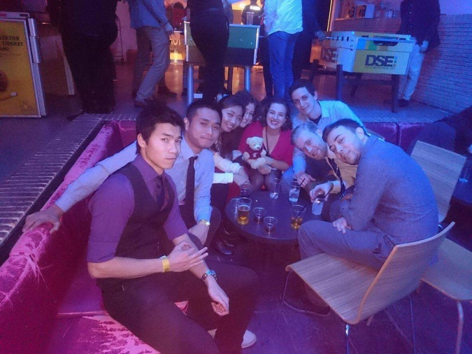

二、学习生活
刚来的时候，虽然不用在课堂上说丹麦语但是英语的障碍也挺大的。因为是本科最后一个学期，对学分的要求并不高，所以我只选了一门5学分的实验课，开学之后又主动联系到和以后研究生研究方向相关的老师，完成了毕业设计的选题。上课的时候所有中国人都会觉得语言障碍很难突破，相反对于我来说，由于出国前有一年到两年的英语演讲和辩论的基础，开口交谈并不是多困难的挑战，反而一遇到有口音的同学，我就基本很难听懂，后来基本上交流多了，听习惯了，其实在不经意间就进步，慢慢地就能听懂了。
也许大部分的交换生都不会在国外完成毕设，所以我简单介绍一下丹麦技术大学毕业设计的基本情况：交换生的毕业设计学分和题目都由导师直接填入系统，学分主要在10-12.5之间，我的supervisor包括一位副教授、一位讲师和一位博士。每两周会定期开会讨论课题进度和对下一步的指导，每次开会需要准备presentation并完成汇报。由于办公楼位置有限，可以自由在databar（也就是机房）进行。一般毕设从2月开始至5月底结束。一般来说，在国外完成毕业设计的难度会比国内的大一点，但是在学术严谨性和研究态度方面能进步不少，学习的东西也会更加全面和具体，收货还是很大的。国外的老师和学生一般都是又负责又nice，但是也会有那种浑水摸鱼打酱油的同学在，每一门课基本都会有小组作业或者小组汇报，所以去了之后也不要盲目相信国外的同学都是学霸。
此外，欧洲学校之间鼓励学生自由申请去欧盟的国家去交换，有不少的同学会选择去自己喜欢的国家，或者选择世界排名较高的学校去交换，由于免学费和学分对换较为方便，所以大部分学生都会去荷兰、瑞典等国家去体验不同学校的教学风格。欧洲学校大部分课程满分12分制，0分以上就是及格，但是基本拿10分以上比较困难，每个班10分以上一般不超过3个人。
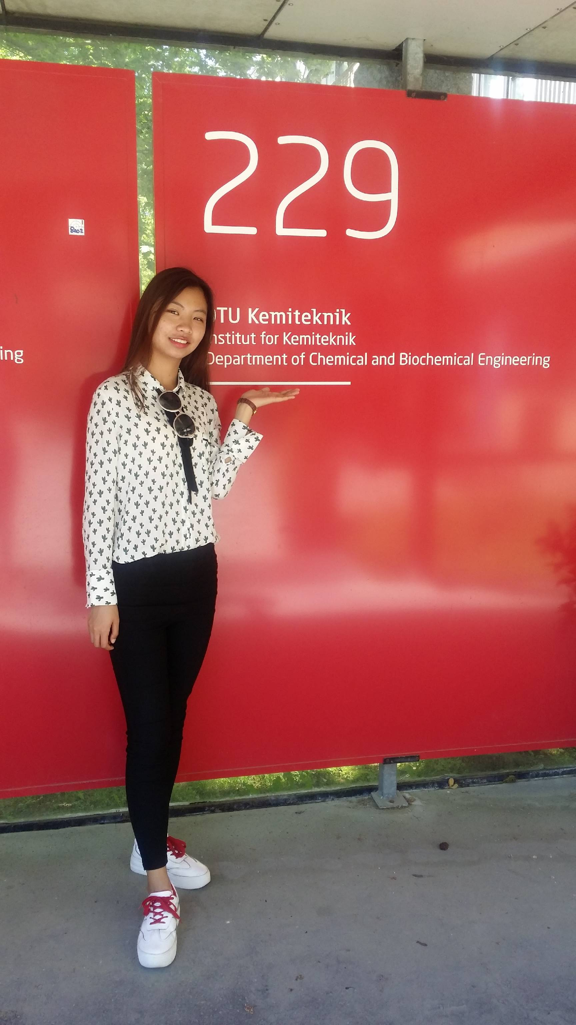

三、旅行生活
丹麦—捷克—德国—意大利，这些坐标都将刻在我人生小小的地图上。这半年真的走了不少的地方。但反而走得越多，越觉得自己想去的地方越多。有时候并不明确下一个目的地是哪，会带着怎样的信仰和心情出发，但就是会不顾一切的上路，去让自己见到更多的美景，感受更不一样的生活。
生活与旅行的最大不同处就是旅行会让你拥有更细腻和丰富的感受去看世界，如果我没有离开家，就永远不会知道外面的人怎样去生活，就不知道原来人可以这样生活：每天下午两三点在街边晒太阳、喝咖啡、躺在草地上看书、坐在湖边晒太阳……我那些细微的感动和敏感的神经经常会莫名地跟着他们跳动，带上寻求美的眼睛和一颗勇敢的心，就觉得自己拥有了整个世界。所以我宁可做细水长流看平常风景的异乡人，也不愿做匆忙拍照的游客。很多时候，在旅途中，我会对着镜头自己碎碎念，而不是“咔嚓咔嚓”只是盲目的留下一些没有感情的照片。尽管美景很惊艳，但那终究是他乡的，你是永远带不走。能带走的是你对它的认知和当时自己独有的心情。
一段好的旅行，就是让人没有烦恼，不被烦心琐事所牵绊，心和大脑会放的很空。给自己一个理由去用新的视角看这个不同的世界。我从来不去想这次要看哪些景点，哪些博物馆，哪些地方一定要照相。简单的做些攻略就微笑的颠颠的出发了。因为旅行的意义和目标其实很简单，就是：更好的去认识自己和感受别处的美好。
这半年，我学会了旅行，而不是旅游。那些无可名状的经度和纬度组成的坐标点见证了我心灵的成长。离开熟悉的地方，走在陌生的街道上，看着陌生的面孔和景色，那种新鲜感和兴奋，只有你在路上，你才知道。
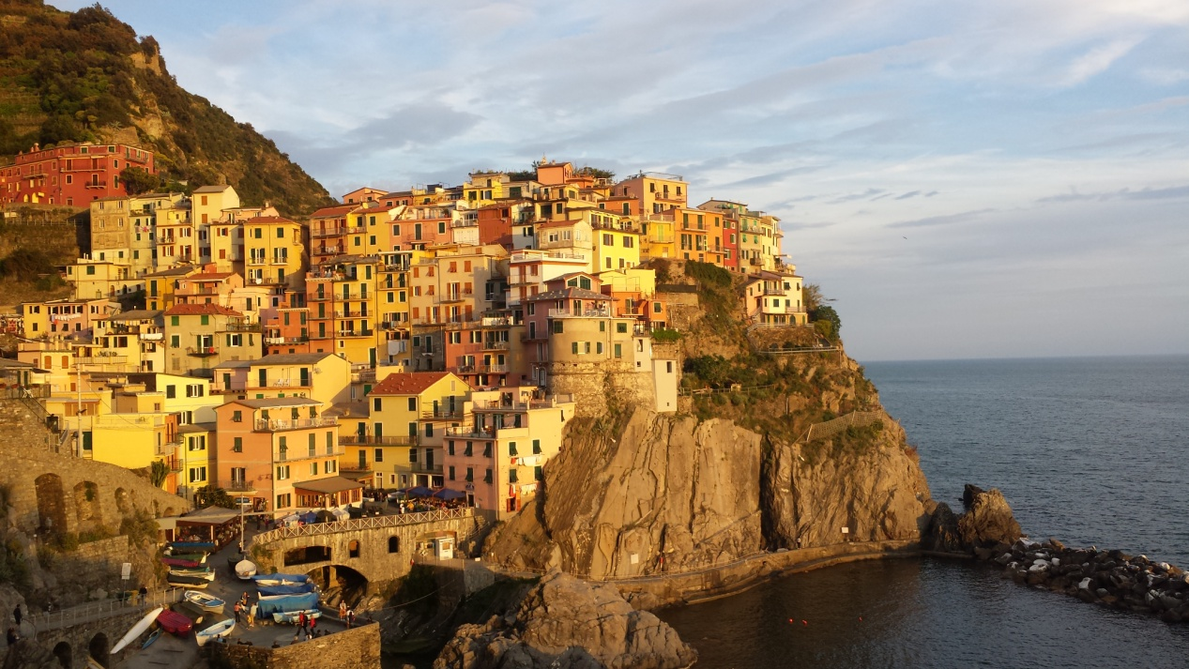
四、独立生活能力
原来我从来没想过自己也能做一桌子的饭餐，到了新的地方，没有人会再照顾你的日常起居，会给你按时做饭送水果，会提醒你天冷了要多穿衣服。一切的一切，只有你自己。
我开始学会逛超市，去比较各种蔬菜、肉、蛋、奶的价格，开始拿打折的优惠海报，开始关注促销活动。我开始在百度上研究菜谱，尝试自己做饭而不是天天买披萨之类的速食，随随便便也能几菜一汤的弄一桌子了。我开始自己拿起刀刀叉叉经过几次试验的失败，终于能做出很美味的事物。我开始自己会照顾自己，自己会干很多事情。
这半年我学习让自己独立起来，学会不受外界干扰，尽全力令自己快乐。人的独立性取决于你依赖他人的程度，独立性越低越容易受他人左右。我愈发的独立，因此才愈发的有自己的主见。不管别人怎么说，自己的感受才是最真实正确的。 无论别人怎么看，我绝不打乱自己的节奏。

五、后记
交换生的一学期，给予我时间去思考。如今，浮躁的理由太多，思考的时间太少，我们不停地在走走走，在追追追。我们不能安静下来，总有人在你身边影响你的步伐，总有人让你不知道自己想走的轨道到底是哪条。我学会沉下心来，去阅读，去经历。不害怕走弯路，不害怕失败，不害怕成功可能还很遥远。我只想按照自己的脚步向前走，不是因为别人休学了去旅行所以你也要去旅行，不是因为大家都在出国所以你也非要出走国门。不去管别人的看法，用力去生活，用心去经历，才能有丰富而有厚度的人生。
这一学期，感谢它给予我勇气去做梦。尽管前途茫茫，但我知道我的人生一定会很精彩。不追求荣华富贵，不追求功成名就，只追求在自己的小世界里我的脚步不会停下来。只要不后退，再慢的前进也是前进，再多的挫折也不该是我们努力的终结点。去相信，自己可以，明天会更好，你的明天才真的会更好。

（以上材料由周秀红提供，未经允许请勿转发）

